Windows下git安装配置

环境：windows7

软件准备：

msysgit ：http://code.google.com/p/msysgit

tortoisegit

http://code.google.com/p/tortoisegit

1.安装Msysgit

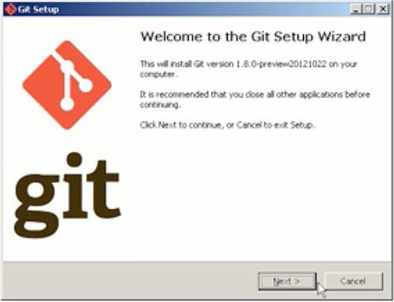
下一步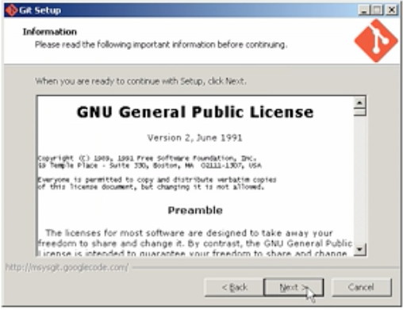
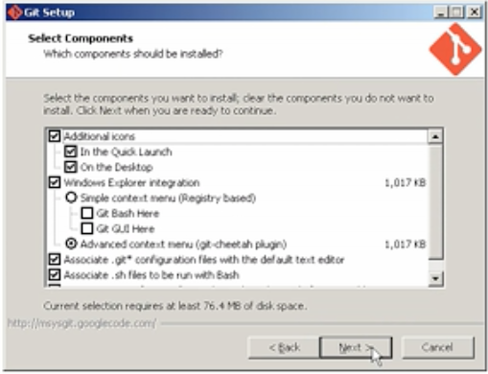
选择TrueType Front，下一步
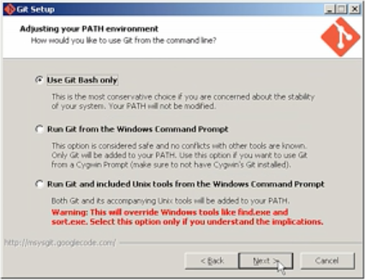

默认Git Bash，就可以了
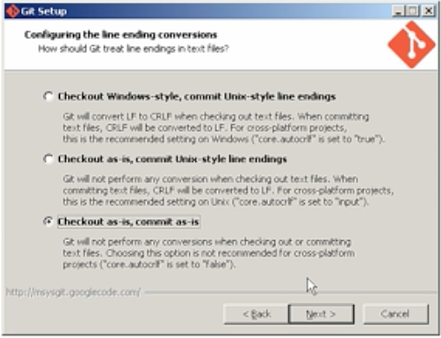
选择第三项，获取的代码换行不会乱
点下一步
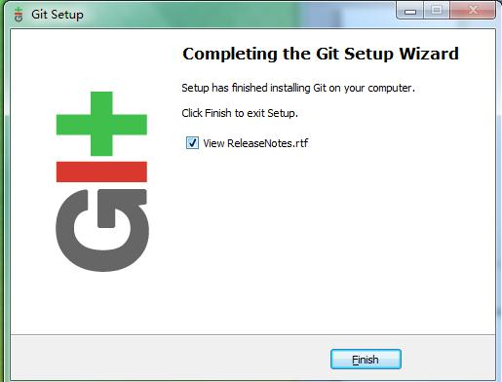

2安装tortoisegit

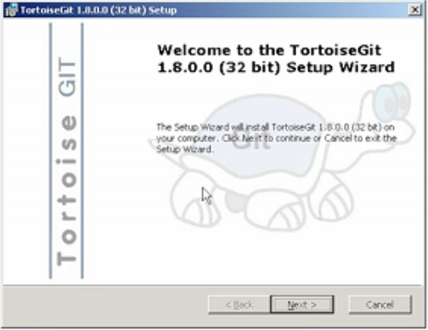

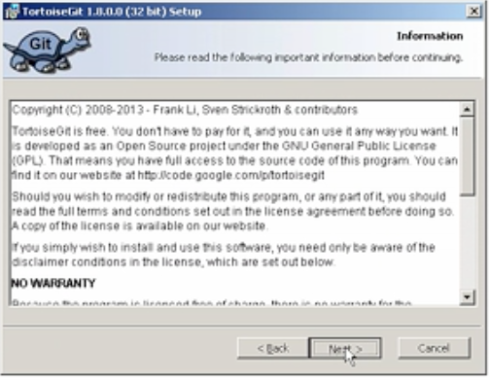

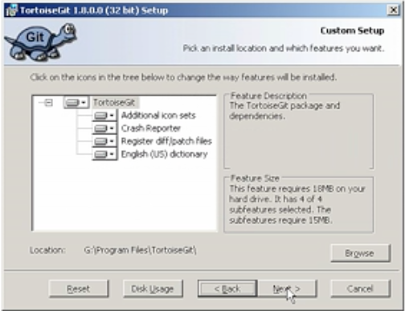

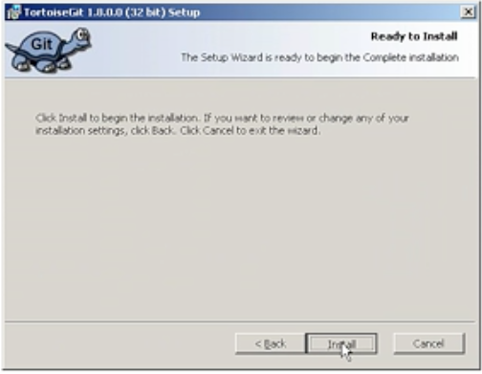

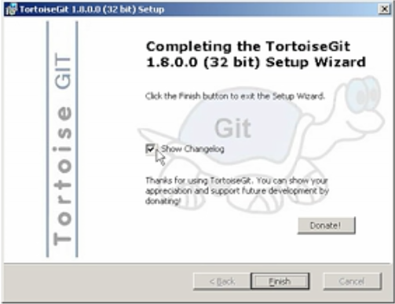

安装完成

3简单配置

用户信息设置

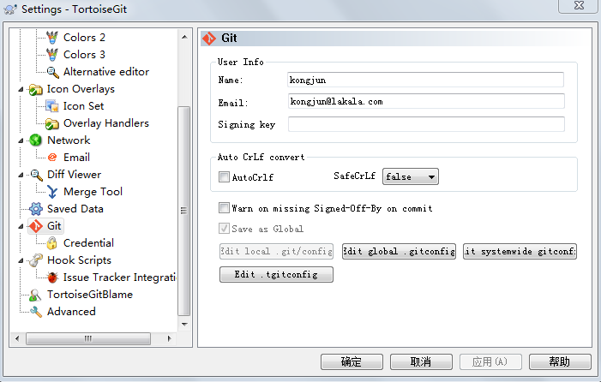

ssh服务

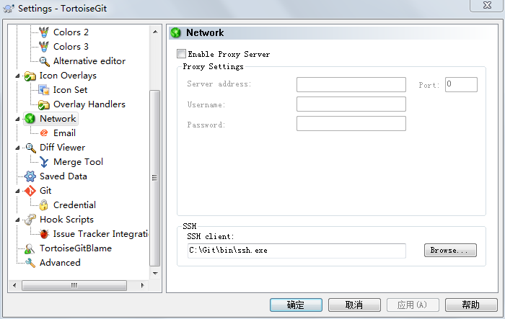

git路径

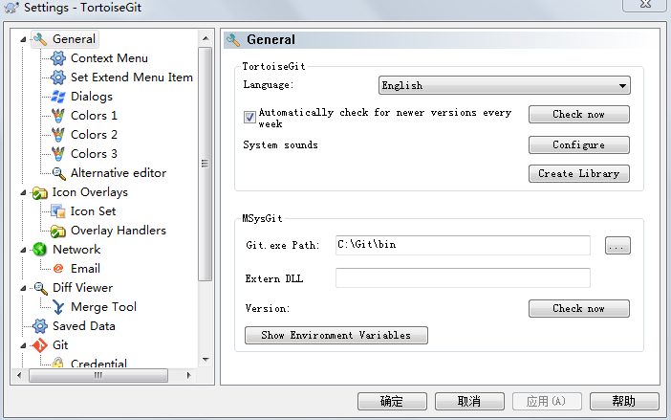

4.windows中使用git

工作中常用功能

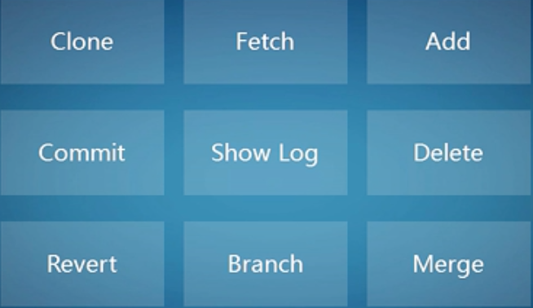

clone地址：

//git@10.5.17.140:d:/dir

Fetch: 更新远程代码到本地仓库.

Add:添加新的内容（文件）

Commit：提交文件到版本库

Show log：显示提交历史

Delete：删除文件

Revert：撤销某次操作

Branch:分支（创建分支）

Merge：合并操作

/**************************************************

其他操作：

删除分支：git branch –d branch01

服务端默认拒绝push操作：修改.git/config 添加
[receive]

denyCurrentBranch = ignore

服务端不显示提交内容git reset –hard

公钥生成：（公钥交给管理员进行权限分配设置）

在git安装目录下找到git bash双击打开(git bash 是一个轻linux环境)
输入：ssh-keygen.exe -C "your@email.address" -t rsa
敲回车键。
这样就可以在你的用户下取得需要的公钥匙，公钥位于你的电脑中C:\Documents and Settings\Airen\.ssh”的“id_rsa.pub”文件下：

mac下公钥生成

ssh-keygen -t rsa -C "root@root"

